
精神保健福祉瓦版ニュース Ｎｏ．２０３ 秋号
2019.９.１３
福島県精神保健福祉センター
TEL 024-535-3556 ／ FAX 024-533-2408
こころの健康相談ダイヤル 0570-064-556（全国統一ナビダイヤル）
URL http://www.pref.fukushima.lg.jp/sec/21840a/
この「精神保健福祉瓦版ニュース」は、精神保健福祉についての情報及び関係機関等の活動内容などを紹介するため、年４回程度発行しています。

主な内容 《特集 自殺対策について》
❏自殺対策計画は今年度までに！！ 福島県自殺対策推進センター

❏自殺予防活動の紹介
地域とのつながりが未来のこころをつなぐ 非営利活動法人ＲｅＬｉｎｋ
運営者としてお伝えしたいこと 自死遺族自助グループ えんの会
❏トピックス
『依存症対策について』 精神保健福祉センター
❏コラム『 動機づけ面接 ～その２面接法を学ぶ～ 』
精神保健福祉センター所長 畑 哲信
❏ReMWCAT アウトリーチ推進事業 精神保健福祉センターアウトリーチチーム
❏心の健康相談ダイヤル『さみしくなったら･･････緑を見つめてみませんか』電話相談員
=================================================================================
《特集》 自殺対策について
自殺対策計画策定は今年度までに！！
福島県自殺対策推進センター
自殺対策を推進するためには、自殺について、誤解や偏見をなくし、正しい知識を普及啓発することが重要です。このため、自殺対策基本法では、９月１０日から９月１６日までを「自殺予防週間」と位置付け、国及び地方公共団体は、啓発活動を広く展開するものとし、それにふさわしい事業を実施するよう努めるものとすることとされています。
１．福島県の自殺の現状について
福島県と全国の自殺死亡率の推移（下図）をみても、平成２１年以降において国の自殺死亡率は減少傾向にあり、福島県も同様に減少傾向にあります。しかし、平成１５年頃から全国よりも高い状態が続いており、平成２４、２５年には全国と同等レベルとなったものの、平成２６年からは再び全国より高い状態となっています。
福島県の自殺の現状は、平成２９年人口動態統計によると自殺者数３７８名であり、自殺死亡率は２０．１％となっています。これは、全国の自殺死亡率１６．４％と比べ、高い値を示しています。

２．自殺対策計画策定状況について
我が国の自殺対策は、平成１８年に自殺対策基本法が制定されて以降、「個人の問題」とされてきた自殺が「社会の問題」として広く認識されるようになりました。平成２９年７月に閣議決定された改正自殺総合対策大綱では、自殺対策は、社会における「生きることの阻害要因」を減らし、「生きることの促進要因」を増やすことを通じて、社会全体の自殺リスクを低下させることを目的に、誰も自殺に追い込まれることのない社会の実現を目指す基本理念を掲げています。
平成２８年４月に自殺対策基本法が改正され、ＰＤＣＡサイクルを通じて、地域の実態に合わせたきめ細やかな自殺対策を推進する目的として、全ての都道府県、市町村に自殺対策計画の策定が義務付けられました。福島県は、平成２９年３月に「第三次福島県自殺対策推進行動計画」を策定しています。福島県内の市町村における自殺対策計画の策定状況（平成３０年度末時点）は、下図のとおりとなっており、手引きに準じた計画がある市町村の割合は、４４．１％（２６自治体）と全国と比較し、低くなっています。
５５．９％（３３自治体）の市町村は、今年度中に手引きに準じた計画策定・見直しを行う必要があります。当センターでは、保健福祉事務所とともに市町村の計画策定への支援を行っています。自殺対策計画策定に関することでご不明な点や疑問が生じた際には、当センター、もしくは保健福祉事務所にご相談ください。
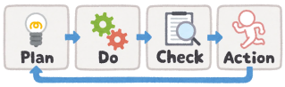

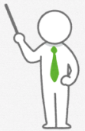

３．厚生労働省からの市町村自殺対策計画の策定・見直しの通知
厚生労働省より、平成３０年１２月７日「都道府県及び市町村の自殺対策計画の策定と令和２年度交付金の申請について」下記の通知がありました。
- 自殺対策計画の策定・見直しは、遅くとも今年度までに実施いただくこと。
- 令和２年度以降は、特段の事情が無い限り、自殺総合対策大綱に沿った計画を策定済みの都道府県及び市町村に対してのみ、交付金を交付する予定であること。
また、令和元年６月６日に下記の事務連絡がありました。
- 令和２年度交付金の所要見込額調及び交付申請書提出の際に、自殺総合対策大綱に沿った計画の策定または見直しを行ったことが確認できる資料として、計画を提出すること。
- 他の計画と一体的に自殺対策計画を策定する等により、策定スケジュールを合わせる必要から令和２年度以降に策定・見直しを行わざるを得ない場合等は、今年度中に計画の骨子や素案を作成し、令和２年度交付金の所要見込額調及び交付申請書提出の際に提出すること。
※計画の素案などは、より計画に近い具体的なものであることが望ましく、自殺対策の推進体制や重点分野、実施する取組の概要がわかるものが盛り込まれるように作成すること。
- 上記①②いずれも対応できない場合については、令和２年度の交付金は交付しない。

４．自己紹介
７月２２日付より基本計画策定支援員になりました、臨床心理士の菊地潤です。自殺対策計画策定をはじめ、自殺対策に関することでお悩みの際は、お気軽に当センター自殺対策担当へお問い合わせください。お問い合わせは、ＪＪメールをご活用ください。
je_cj@pref.fukushima.lg.jp
自殺対策推進センター 基本計画策定支援員 菊地潤

－・－・－・－・－・－・－・－・－・－・－・－・－・－・－・－・－・－・－・－・－・－・－・

自殺予防の活動紹介



地域とのつながりが未来とこころをつなぐ
非営利活動法人ReLink
【法人設立への想い】
我が国では年間約１３０万人の方が亡くなられ、遺族は様々な想いや感情を抱きながら生活されています。自死は、２０１２年以降３万人を下回り減少傾向にあります。しかし、自死で亡くなられる約５割が自宅で既遂し、時間帯の約３割が１２～１８時、手段の約６割が縊首と報告されています。私がこれまでかかわってきた自死遺児も同様の体験をしておりますが、学校から自宅に帰ってきた子どもが家族の自死を目撃するといった、自死の第１発見者が子どもであるというケースは少なくありません。２００６年に自殺対策基本法が制定し、全国に自死遺族の支援団体が設立されました。現在では、他の死因の遺族への支援も数多く実施されておりますが、自死遺児も含め家族を亡くした子どもへの支援や子どもがつどえる場所は全国的にも少なく、本県においても同様で、支援を必要としている方々に対して十分な支援が届いておりません。また、周囲の何気ない態度や、良かれと思ってかけた言葉によって、日常生活のなかで遺族がさらなる傷つき体験を繰り返しています。
非営利活動法人 ＲｅＬｉｎｋは、主な対象の死別要因を問わず『家族を亡くした子どもと保護者』『子どもを亡くした（死産・流産を含む）家族』とし、“かけがえのない人を亡くされた方を地域で寄り添い、支えあう社会を創りたい”とのとの想いから、２０１７年３月に設立し、今年の２月から法人化いたしました。
かけがえのない人との別れは誰もが体験するとても大きな出来事です。その想いや感情は、一人ひとり異なり、１００人の遺族には１００通りの想いや感情があります。また、その想いや感情に折り合いをつけるまでの歩みもそれぞれで、日々の生活のなかで、想いに触れること(向き合うこと)もあれば、誰かに沸き起こる感情を話し、わかちあうこともあります。自身のペースで少しずつこころに折り合いをつけながら、再び亡き人とのつながりを感じること。団体名 ＲｅＬｉｎｋは、再び（Ｒｅ）つながる（Ｌｉｎｋ）との願いを込めて名づけました。
当法人は、かけがえのない人との別れによって湧き起こる想いや感情、歩みのなかで揺れ動くこころを、思い思いにありのままに表現できる安全な環境(場所・機会)を創ること、そして、亡き人とつながり、自身のこころとつながり、人とつながり、地域とつながっていけるような社会を目指して活動していきたいと思っております。
【当法人の主な活動】
主な活動は、かけがえのない人を亡くされた方を対象としたＲｅＬｉｎｋプログラムの開催と、地域で寄り添い、支えあうための人材育成事業、および普及・啓発活動を開催しております。
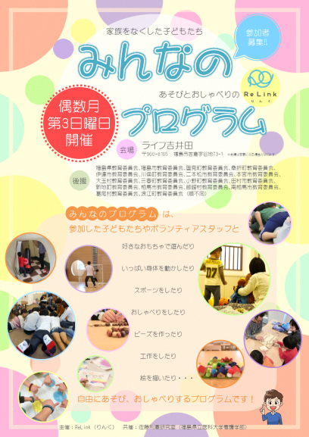
ＲｅＬｉｎｋプログラムは、家族を亡くした子どもと保護者を対象とした“みんなのプログラム”と、子どもを亡くした（死産・流産を含む）家族えお対象とした“ＲｅＬｉｎｋの会”の２つのプログラムです。
“みんなのプログラム”は、自由に遊び、自由に過ごすプログラムで奇数月に開催しております。まだ参加される家族はあまり多くありませんが、参加している子どもは、プログラムを楽しみにしているようで、いつもスタッフと一緒に好きな遊びをしながら笑顔で過ごしています。保護者も参加を心待ちにしてくださり、わかちあいでも、様々な想いや感情を話したり、生活の変化や日々の困りごとなども吐露したりしながら、プログラムの場が、気持ちを整理したり、折り合いをつけたりする場となっています。
“ＲｅＬｉｎｋの会”は、今年度から毎月開催しております。わかちあいのなかで、子どもを亡くされたときのお話、当時の想いから今の想い、苦しいこと、辛いこと、嫌だと感じたこと、やるせないことなど、様々な想いを、それぞれのペースでお話されながら、気持ちを整理したり、自身を客観的に見たり、似た境遇にある他の参加者のお話を聴きながら新しい見方、考え方のヒントを得たりしています。
また、昨年度は、“みんなのプログラム”を地域の皆様に知っていただくために、１７市町村の教育委員会様から御後援をいただき、県内教育機関（約２９０校）の児童・生徒にプログラムの案内チラシを約７万枚配布させていただきました。今年度はさらに範囲を拡大して配布させていただく予定ですので、お手元に届きましたらぜひご覧いただければ幸いです。
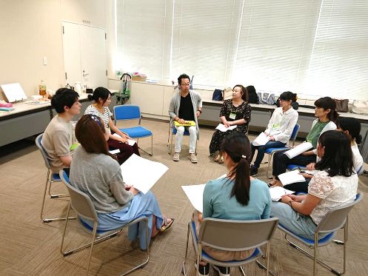
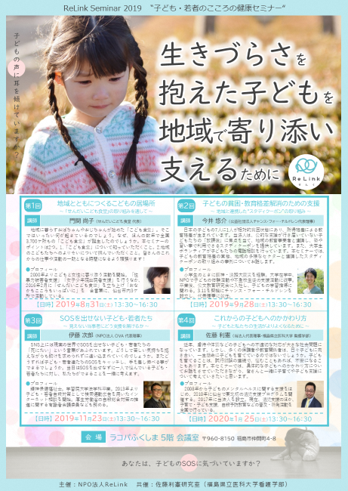
地域で寄り添い、支えあうための人材育成事業は、主に“みんなのプログラム”に参加するボランティアの養成講座を開催しております。団体設立以降４回開催し、学生や医療福祉・教育関係者だけではなく、地域の方々も数多く参加されて、これまでに約５０名のボランティアを育成いたしました。講座では、死別体験した子どもの心理的特徴や、寄り添い・支えるための基礎知識・スキルを学び、また、自身の死別や喪失体験の振り返りや、自分自身をケアするためのワーク等を行っています。今年度は、第５回目の養成講座を２月に開催いたします。
普及・啓発活動は、昨年度からＲｅＬｉｎｋセミナーを開催しております。本セミナーは、より多くの方に当法人の活動を知っていただくために、活動に関連のある内容をテーマとし、昨年度は、テーマを“子ども・若者を地域で寄り添い、支えるために、私たちができること”とし、全４回開催いたしました。約１００名が参加し、「とても興味深い内容で、楽しく学ぶことができた。」「あっという間の２時間半で、もっと講師のお話を聞きたかった。」「今後の支援のヒントをたくさん得ることができた。」等の感想が聞かれ、アンケートでも９１％がセミナーの内容に満足されていました。今年度は、“生きづらさを抱えた子どもを地域で寄り添い、支えるために”とのテーマで、『地域とともにつくるこどもの居場所（８/３１）』『子どもの貧困・教育格差解消のための支援（９/２８）』『ＳＯＳを出せない子ども・若者たち（１１/２３）』『これからの子どもへのかかわり方（１/２５）』について４人の講師によるセミナーを開催いたします。

【テーマソングの誕生】
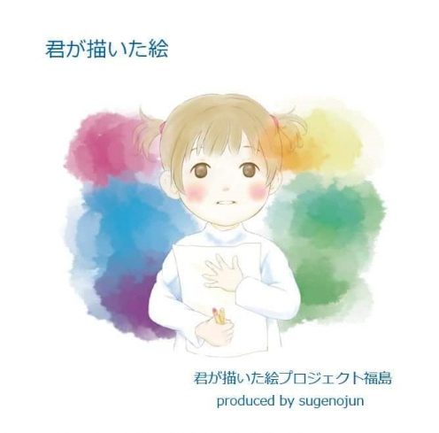
この度、当法人のテーマソング“君が描いた絵”が完成いたしました。作詞作曲は、福島市出身のシンガーソングライターの菅野潤さん。菅野さんは、昨年２月に当法人の養成講座を受講され、かけがえのない人を亡くした子どもの現状や、支援の必要性を知り、「子どもたちのために曲を作りたい。」との想いから作製されました。この曲は、かけがえのない人を亡くした子どもの揺れ動く気持ちや、周囲の大人の戸惑いや葛藤、気づきがとても丁寧に表現されています。ぜひ、多くの方にこの楽曲を聴いていただき、子どもに寄り添い、支えることについて、感じていただきたいと思っております。また、福島に縁のある約３０名のアーティスが菅野さんの想いに賛同し、現在“君が描いた絵プロジェクト”として動き始めています。

【今後について】
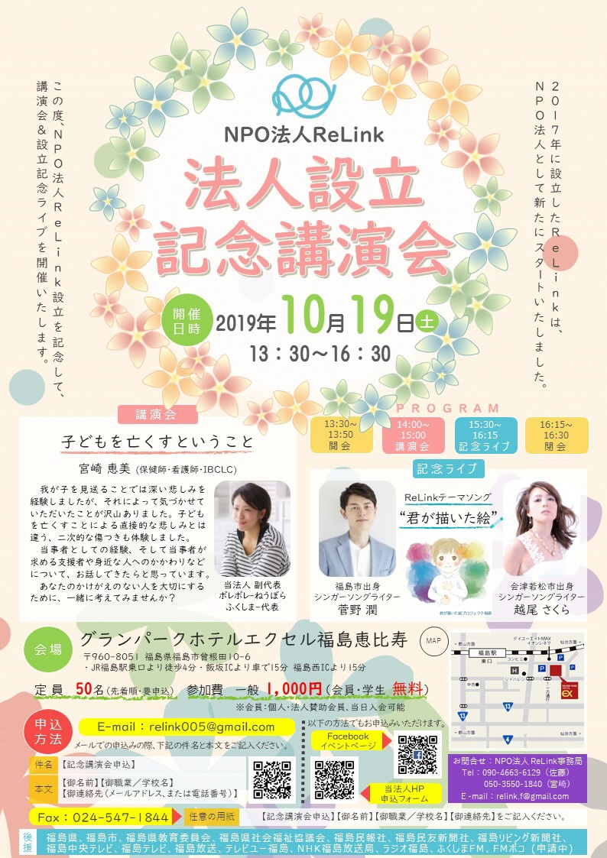
任意団体として設立したＲｅＬｉｎｋは、今年の２月から非営利活動法人として新たにスタートいたしました。そこで、法人設立を記念して１０/１９に法人設立記念講演会を開催いたします。講演会では、法人説明や活動報告のほか、当法人副代表の宮崎恵美から『子どもを亡くすということ』とのテーマでお話させていただきます。また、君が描いた絵プロジェクトのメンバーであり、ＲｅＬｉｎｋサポーターでもある福島県出身の２人のアーティスト（菅野潤さん・越尾さくらさん）によるライブも開催いたします。本講演会を通して、より多くの方に当法人の活動を知っていただきたいと思っております。
団体を設立して２年半。これまで地域の皆様に支えていただきながら活動してまいりました。設立当初、医療・福祉関係、教育関係、司法関係、行政関係など、様々な機関に団体の趣旨や活動内容等をご説明させていただきましたが、皆様からとても温かなお言葉やお力添えをいただきました。現在も活動をする度に、人とのつながり、地域とのつながりを再認識するとともに、多大なるご支援やご協力もいただき心から感謝しております。
“かけがえのない人を亡くされた方を地域で寄り添い、支えあう社会を創りたい”との想いから団体を設立し、活動しておりますが、これまでに皆様から沢山の温かなお心遣いや、ご支援・ご協力をいただき、必ずこの福島で想いを実現できると確信いたしました。これからも地域の皆様、福島に住む皆様とともに、活動していきたいと思っています。今後ともよろしくお願いいたします。
（理事長 佐藤利憲）

ＮＰＯ法人 ＲｅＬｉｎｋ事務局
法人ホームページ： ｈｔｔｐ：／／ｒｅｌｉｎｋｆ．ｃｏｍ／
Ｔｅｌ：０５０－３５５０－１８４０（宮崎）
Ｅ－ｍａｉｌ：ｒｅｌｉｎｋ.ｆ＠ｇｍａｉｌ.ｃｏｍ地域とのつながりが未来とこころをつなぐ

・－・－・－・－・－・－・－・－・－・－・－・－・－・－・－・－・－・－・－・－・－・－・－・
運営者としてお伝えしたい事
自死遺族自助グループ えんの会

当会は２００８年に設立されました。現在、県内で唯一の自死遺族の自助グループです。
同じ経験をした人どうしが出会い、支え合い助け合う中で、かなしみを抱えたままでも生きていく力を自分で見つけていく事を目的にしています。
一番の活動は、遺族どうしが安心して集って話し合える「わかちあい」の開催です
隔月に一度、主に郡山市の公共施設をお借りして開催を続けています。
また社会的には、当事者として声をあげ自死者のない社会になるように・遺族がこれ以上増えないようにとの信念から啓発活動を行っております。

遺族が、自助グループの存在を知ってわかちあいへ参加してくるまでには、会の存在を見知ってすぐの方も居れば、数カ月や数年かかってという方もいます。
わかちあいに参加できなくても、電話やメール、SNSで繋がっている遺族も多くいます。
ですので、毎回のわかちあいの参加者数は大都市に比べておそらく少人数だと思いますが、会に繋がりのある遺族はかなりの人数にのぼります。また、会場を郡山駅近くの公共施設にしているため、アクセスの利便性からか、県内全域はもとより他県からの参加者もあるのが当会の特徴です。
どの遺族に対しても「その方にとっての必要なその時が来たら繋がってください」というスタンスでおります。
わかちあいには専門家もファシリテーターなどもおりません。遺族どうしは対等です。お客様もいないので、会場の設営なども皆で行います。相互支援の場であり集団です。会のすべての決定権は自分たちにあります。
そこが、専門家の入る会や、病院や保健所さんで主催される会との大きな違いだと思います。
当会では、急を要する法律上の問題を抱えている方には、なるべくワンストップで専門家に繋がるよう各関係機関と連携を取っております。遺族の抱える問題で多いのは、精神医療と精神薬の問題、そして法律上の実務的な問題（特に不動産賃貸物件をめぐるもの）です。
この面ではぜひ行政や専門家の皆様と協働で対応を進めたいと切に願っています。

また、活動を続ける上で困っていて支援をして頂きたいのが、広報と会場の確保です。
「この日時には、遺族があの場に集まっているのだ」
「自分と同じ経験をした人が、今、生きているのだ」
というメッセージを発し続け、会が存在し続ける事は、遺族の支えになります。
そのためにも、わかちあいを安定して継続して行けるように活動を続けて参ります。たとえば広報誌等で定期的に掲載して頂いたり、会場を優先的に予約させて頂けたなら、とても助かります。

今春までに県内の各市町村ごとに策定された、自殺対策の行動計画をほぼ全て拝見しました。
第三次福島県自殺対策推進行動計画の中でも、自死遺族等への支援の中で「遺族同士の分かち合いの会などの場の提供の拡大が必要」とされています。
自殺総合対策大綱の基本方針においても「遺族の自助グループ等の地域における活動を支援する」とあり、「遺族の自助グループ等の運営支援」については一項目を使って記されています。
また、遺族が総合的な支援ニーズを持つ可能性があるとし、必要な情報として迅速に提供するものの中に「自助グループの活動情報」も挙げられています。これらの文言が盛り込まれるに至った検討会や委員会などを傍聴し、一語ずつ採用されていった経緯を存じております。
各行政機関の自殺対策に関わっておられる皆様には、当事者の声を反映させて、かつ自助グループの活動支援も含めた遺族支援を推進してくださるようお願い申し上げます。

自死は個人の問題ではなく、社会の問題です。自殺対策基本法においても、その大綱においても「自殺はその多くが社会的に追い込まれた末の死である」とされ、対策を講じています。
しかしながら私たち遺族が直面するのは、誤解や差別・偏見による、「心理的影響」だけではない法律的なものも含む社会的・経済的な影響です。
亡くした家族を、その死因だけで差別され偏見にさらされるのはなぜなのでしょうか。
人の死はどんな死であっても平等なはずです。生きたくても生きられずに自死した家族です。
家族の命の尊厳を守るためにも、家族の死を他の死と同じく話せて受け止められる社会になっていくよう、一人ずつの遺族との縁を離さずにやさしい繋がりを広げて参ります。
現場からの自死予防に関わっている自助グループ「えんの会」に、どうかご理解とご協力、ご支援を賜りますよう、心からお願い申し上げます。

（代表 齋藤智恵子）

えんの会 http://jishifukushima.seesaa.net

日 時 原則として奇数月の第２土曜日（会場の予約の関係で前後することがあります）
午後１時３０分～４時３０分
場 所 福島県郡山市駅前の公共施設（主にビッグアイ７階）
参加費 無料
参加できる方 自死（自殺）で家族を亡くされた方
仮名での参加も可能です。亡くされた方との関係のみお話しください。
予約は不要です。会場に直接お越しください。
途中からの参加、退出も自由です。
問い合わせ先 ennokai_cs-koriyama@yahoo.co.jp（さいとう）
０２２－７１７－５０６６ 田中

わかちあい・イベントの予定
令和元年 ９月２２日（土） ビッグアイ７階 市民交流プラザ和室
令和元年 １１月 ９日（土） ビッグアイ７階 市民交流プラザ和室
令和２年 １月１２日（日） ビッグアイ7階（予定）
令和２年 ３月２１日（土） ビッグアイ７階（予定）
令和２年 ２月下旬 郡山市にて 精神医療・精神薬についての講演会（予定）
令和２年 ３月２０日（金） 郡山市にて 自死遺族が直面する法律問題に関するシンポジウム

【トピックス】
依存症対策について
福島県精神保健福祉センター

国は、依存症対策全国拠点機関設置事業として『依存症治療指導者』、『依存症相談対応指導者」、『地域生活支援指導者』の養成研修会を実施しています。本県において、これらの研修を始め依存症に係る専門研修受講者数は、30名以上が受講している現状で、拠点機関としての開設準備が図られているところです。
当センターにいても、今年度も職員が以下の研修を受講しています。
7月29日～31日 薬物依存症研修 AP品川 （心理職）
8月22日～23日 ギャンブル等依存症研修 TKPガーデンシティ東京 （保健師）

アルコール依存症に関しては、福島県アルコール健康障害対策推進計画に基づき、さまざまな事業が展開されています。
ギャンブル等依存症対策としては、以下のような経過があり、取り組みが進められつつあります。
2016年12月 特定複合観光施設区域の整備の推進に関する法律（ＩＲ推進法）設立
2018年10月 ギャンブル等依存対策基本法（7月に設立）施行などがあり、ギャンブル等依存症対策推進関係者会議が頻回に開催さて、今年4月19日はギャンブル等依存症対策推進基本計画が閣議決定。」。
基本計画からの注目点
目的 ギャンブル等依存症は、本人・家族の日常生活・社会生活に支障を生じさせるものであり、多重債務・貧困・虐待・自殺・犯罪等の重大な社会問題を生じさせているギャンブル等依存症対策を総合的かつ計画的に推進し、もって、国民の健全な生活の確保を図るとともに、国民が安心して暮らすことのできる社会の実現に寄与。
定義 ギャンブル等依存症（法律の定めるところにより行われる公営競技・ぱちんこ屋に係る遊技その他の射幸行為）にのめり込むことにより日常生活又は社会生活に支障が生じている状態
基本理念 ギャンブル等依存症の発症・進行・再発の各段階に応じた防止・回復のための対策を適切に講ずるとともに、本人・家族が日常生活・社会生活が円滑に営むことができるよう支援する。多重債務・貧困・自殺・犯罪等の問題に関する瀬策と有機的な連携が図られるよう必要な配慮。
アルコール・薬物等に対する依存に関する施策との有機的な連携への配慮
責務 国・地方公共団体・関係事業者・国民・ギャンブル等依存症対策に関連する業務に従事する者の責務を規定
ギャンブル等依存症問題啓発週間 啓発週間 ５月１４日～２０日を設定
ギャンブル等依存症対策推進基本計画等 基本計画（政府に策定義務。少なくとも３年ごとに見直し）都道府県ギャンブル等依存症対策推進計画（都道府県に策定の努力義務）

本県では、相談拠点、専門医療機関は未設置ですが、『依存症対策民間団体支援事業』として活動に対する補助金を昨年度から交付しています。
依存症の本人やご家族に潜在的に接する機会のある地域の関係機関や関係職種の依存症の知識や対応力を向上させ、早期支援が行えるような取り組みを進めること。地域での依存症相談支援のための連携強化、相談対応者の孤立防止することを目的に、精神保健福祉センターでも取り組みを始めました。
『アディクション関連問題に携わるスタッフのためのミーティング』を昨年度から開催しています。
ミーティングの目的
■関係機関におけるアディクション関連問題への取り組み状況の共有と地域で支えるネットワークづくり・顔の見える関係づくり
■アディクション、依存症関連問題の理解促進
■依存症者当事者・家族へのタイムリーな支援体制の検討
■相談支援者等の自己研鑽と支援にあってのストレス軽減
対 象：県相談機関、国司法関係機関、県内精神科病院、相談支援事業所等の支援者
場 所：福島県精神保健福祉センター デイルーム等
 | 開催日・参加者 | 実 施 内 容
１ | 平成30年10月4日  参加者：33名 | 情報提供 ギャンブル障がい回復トレーニングプログラムについて  事例検討 薬物依存症とＨＩＶ事例への支援（覚せい剤使用による初犯、ＨＩＶ感染のある事例への経過）  ミーティング ～ワールドカフェ方式による情報交換～
２ | 平成30年12月4日  参加者：34名 | 情報提供・『平成30年度東北アルコール関連問題学会 大会報告』  大会記念講演の復命（久里浜医療センターにおける減酒外来／新薬ナルメフェン／身体化と精神科の連携／アルコール・薬物使用障害の診断治療ガイドライン／都道府県が策定したアルコール健康障害対策推進計画の中身について）  ・日本アルコール看護研究会開催情報  事例検討 65歳 単身のアルコール依存症者への支援方法  否認が強く、問題行動が多い（複数回の救急車要請／自殺をほのめかす／迷惑行為等）対象者への支援  ミーティング（上記対象への支援検討）
３ | 平成31年2月7日  参加者：  午前 14名  午後 37名 | 午前（特別開催） 茨木ダルク映画『まっ白な闇』  （監督・脚本・原作 内谷正文）上映  午後  情報提供 ・カードゲーム型支援ツールＣａｎ-ＪＯＵＲＮＥＹ（キャンジャーニー）について  ・依存症対策全国拠点機関設置運営事業依存症依存症相談対応指導者養成研修からの情報提供  （アルコール依存0・薬物依存・ギャンブル依存）  ・薬物使用等の罪を犯した者に対する刑の一部執行猶予について  ミーティング
４ | 令和元年6月6日  参加者：３３名 | 情報提 福島県の薬物乱用の現状について 県薬務課  ギャンブル障がい回復トレーニングプログラム センター  事例検討 ゲーム依存への対応（１）  ミーティング
 | 8月8日（木）  参加者 51名 | 情報提供 ゲーム依存への対応（２）  『ゲーム依存への対応の基本と最近のゲーム事情』  本人・家族の回復のための支援を学ぶ ～依存症問題の家族が欲しかった支援～  薬物・アルコール・ギャンブル依存症の家族の体験談  ミーティング
今後 | 10月3日（木）  12月5日（木）  令和2年2月6日（木） | 薬物依存症担当者研修会と合同開催  福島保護観察所・自立促進センターにて開催予定  県内での今後の依存症の取り組み
１．面接の練習の場
【コラム】
動機づけ面接 ～その２ 面接法を学ぶ～
精神保健福祉センター所長 畑 哲信

面接の技術は、本を読んだり講義を聞くだけではなかなか身に付きません。実際に面接を体験し、そこでしっかりしたコーチから指導を受けるということが一番の理想です。実際の臨床ではなく、研修会などでこうした面接場面の演習を行うことも有用です。
＜臨床場面での指導＞
・コーチと同席した面接
・面接場面を再現（録音や録画、口頭での説明による）してコーチから指導を受ける
＜研修会での演習＞
・モデル的な面接場面や実際の面接記録をもとにしたロールプレイ
・指導者や被指導者の実生活を題材にした面接（リアルプレイ）

２．面接学習の構造化 ～動機づけ面接の場合～
一言で面接といっても、そこに含まれる要素は多岐にわたります。面接の始め方から、話の聞き方、情報提供の仕方、意思決定など、面接の進み具合によってさまざまな技術が必要です。面接を学ぶにあたっては、面接全体をいっぺんに学ぶのではなく、こうした面接の要素ごとにわけて学ぶなど、一定の構造化が必要です。
一般に、心理教育というと、治療者が設定したテーマに沿って説明を進めていく形をとるので技術的には容易ですが、動機づけ面接は、話を受け止めることを主な対応法としており、相手の話に合わせて臨機応変に対応することで話の流れが決まります。そうした難度の高い面接が必要なために、一歩一歩、学習課題を整理しながら学習することが必要です。
＜動機づけ面接の構造＞
フェーズ１「動機づけを築く」
□「開かれた質問（O）」「是認（A）」「聞き返し（R）」「要約（S）」といった応答方法を用いて、行動変化（依存行動を控えるなど）への動機づけを築く。
□その際、「両価性」や「抵抗」を見極め、上記のOARSを使いながら適切に対処する。
フェーズ２「コミットメントを強化する」
□行動変化への動機づけの程度を確かめ、OARSを用いた応答をしながら、行動変化を具体的なものへと導く。

３．面接技術の指導・学習システムの構築に向けて
面接技術は上記のように、研修会で一度学べば身に付くというものではなく、日々の臨床の中で指導を受けながら身に付けていくものです。各機関で一定程度の技術を身に付けたシニアの臨床家が若い臨床家を指導できるようになることが望まれます。
＜学習素材＞
動機づけ面接については、すでにいくつかの書籍が出版されていますから、学習に役立てることができます。
〇精神保健福祉センターホームページに以下の2点の和訳を掲載しています。
「動機づけ促進療法（訳）」（内容：動機づけ面接を用いた薬物依存症治療）
「動機づけ面接トレーナー・マニュアル（訳）」（内容：動機づけ面接指導のための素材集）
〇また、令和1年10月29日に「動機づけ面接」の研修会を予定しています。おって開催通知を出しますので、ぜひご参加ください。



 地域精神保健福祉連携支援チーム
アウトリーチ研修会を開催
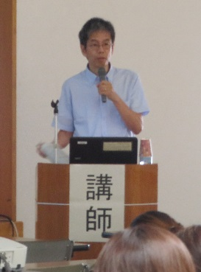
８月２１日（水）１０:３０～１５：００ 郡山市労働福祉会館におきまして、今年度第1回目となる研修会を開催し、県内各地より７３名の方々（市町村、医療機関、相談支援事業所、地域包括支援センター、保健福祉事務所等）にご参加いただきました。
講師にメンタルセンター岡山（岡山県精神保健福祉センター）所長 野口正行先生をお迎えし、午前は「岡山県における行政型アウトリーチの実際」という演題で、①岡山県におけるアウトリーチ支援の取り組みの実際、②地域支援のあり方、③地域ネットワークの課題 について、具体的な実践内容の紹介を交えながらご講演いただきました。
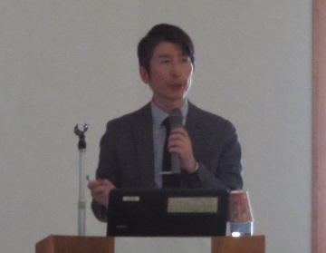
午後は、当センターによる「福島県精神障がい者アウトリーチ推進事業」についての概要説明の後、グループワークによる事例検討を行いました。
各グループによる検討内容発表では、すべてのグループにおいて、当事者視点・リカバリー視点を重視し、対象者・支援者間の関係づくりを根底に置いたうえで、地域生活を継続していくための活発なディスカッションがなされていました。
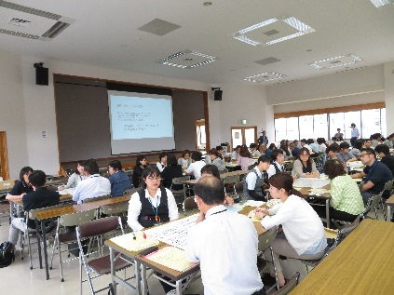
講師からは、「本人を理解しようと粘り強く訪問を続けていくことで少しずつ関係が深まり、その積み重ねが前向きな支援につながると信じている。関係性が築かれるまでに何年もかかることもあるが、進展のないことに焦ってこちら側（支援者側）の望む答えを押し付けることなく、本人に寄り添っていく姿勢で関わることが重要である。今後の福島県のアウトリーチに期待したい」とのコメントをいただき、保健型アウトリーチの先駆けである岡山県の取り組みから、多くの学びを得た実りの多い研修会となりました。
なお、今年度２回目となる研修会を、１１月６日に開催しますので、ご参加いただければ幸いです。
（関係機関へ別途ご案内いたします）
進捗状況

各圏域保健福祉事務所・中核市保健所より依頼を受け、アセスメント同行訪問・事例検討会・継続的同行訪問等の支援を行っております。
令和元年８月３０日現在
依頼件数２３件（述べ件数３２件）
支援終了 ８件
アセスメント同行訪問 ４９回実施 ４７時間４５分
事例検討会 １３０回実施 １５２時間２５分
継続的同行訪問 ６２回実施 ５８時間４０分
延べ走行距離 １９，１５９㎞ ★地球半周（２０，０００㎞）まであと少し！
延べ所要時間 ７５５時間４５分

✾今後とも私たちReMWCATの活動にご理解とご協力を賜りますようお願い申し上げます✾
さみしくなったら・・・緑を見つめてみませんか
心の健康相談ダイヤル電話相談員

死にたいです。
死にたくなって、電話しました。
自殺したい。でも自殺、自殺する勇気がないから電話をかけました。
ひとりで、どうしようもなくさみしくなって電話をかけました。

相談者が電話をかけてくる時は、いろいろなきっかけがあります。
死にたい人、本人が電話してくる時もあります。
家族や親せき、また、上司、同僚、友人など知り合いが心配して電話をくれることもあります。

さみしくなったら・・・・人はいろいろな手段で心を癒していますね。
でも、何も思い浮かばない時は？
緑・・・・例えば植物を見つめてみてはいかかがでしょうか。

植物は、暮らしに潤いを与えてくれます。
植物と一緒の時間をちょっと過ごしてもいいし・・・・
緑色の植物は目にもやさしい上に、あなたの心まで穏やかにしてくれます。
人生に疲れた時、
さみしさを感じた時、
植物を見つめてみませんか。
植物の良い点はいろいろあります。
まず、観察力が磨かれます。
これは脳を鍛えたり、認知症を遠ざけることにもひと役かってくれるでしょう。
また、観察することで、想像力が磨かれます。
そして、『一生懸命生きようとしている。』という植物の無言の声に気づくことができれば、“孤独な気持ち”も吹き飛んでしまいます。
さらに、「芽吹き」など、新しい変化が起きることです。
人間の世界に置き換えると、芽吹きは「新しい命の誕生」にたとえられますね。
植物が時折見せてくれる命のドラマを目のあたりにすることで、私たちは別の「豊かな生」を追体験させてもらっているとも言えるのです。
引用文献 高橋幸枝 100歳の精神科医が見つけた こころの匙加減


精神保健福祉センター令和元年事業計画（９月～2年3月予定）
項 目 | 内 容
特定相談 | 精神的な悩みや不安・思春期・アディクション等に関する精神科医による相談  原則第2･第4木曜 午後 13:30～ 完全予約制  日 時：9／12・10／10・11／14・28・12／12・26・1／9・23・2／13・27・3／12
薬物専門相談 | 薬物等の乱用・依存に関する相談（本人・家族等）完全予約制：１３：３０～  精神科医相談 奇数月第３水 9／18・11／19・1／14・3／18  専門相談員 毎月第３木 9／19・10／17・11／20・12／19・1／15・2／20・3／19
薬物家族教室 | 日 時：毎月第３木 9／19・10／17・11／20・12／19・1／15・2／20・3／19  １３；３０～  内 容：薬物問題等を抱えている家族の教室（ＣＲＡＦＴプログラム）
ＳＡＴ－Ｇ  ミーティング | 本人対象のギャンブル依存からの回復プログラム  完全予約制 当センターでの事前面接の上で、日程が決まります。
ギャンブル家族ミーティング | 日 時：毎月第２木10／10・11／14・12／12・1／9・2／13・3／12 13:30～  内 容：家族のための教室とミーティング（ＣＲＦＴ）
アディクションスタッフ  ミーティング | 目 的：依存対応に関わる機関のスタッフの情報交換の場  日 時：10／３ 薬物依存等の相談対応 当センター  12／５ 福島保護観察所等の取り組み 保護観察所促進センター  ２／６ ぱちんこ業界の取り組み 当センター  内 容：事例検討、情報交換、講義、その他
テーマ別研修 | 目 的：アディクション（特にアルコール依存症）についての理解を深め、動機づけ面接法を学ぶことで地域での支援に活かす。  日 時：令和元年１０月２９日（火）10:00～16:00  会 場：A・O・Z 大会議室1,2,3  内 容：講演「動機づけ面接法の基本について（仮）」  講師：防衛医科大学校 医学教育部 瀬在 泉 先生  演習講師：東北会病院 精神保健福祉士 加藤 梨菜 氏  作業療法士 金田 和大 氏  福島松が丘病院 公認心理師 宮崎 弘美 氏
アウトリーチ事業 | 日 時：１１月６日（水）１０：３０－１５：００  場 所：郡山市労働福祉会館 大ホール  内 容：講演「仙台市におけるアウトリーチ協働支援事業の取り組み」  講師 仙台市精神保健福祉総合センター 主幹 原田修一郎先生  演習（内容については現在構築中）
若者自殺予防 | 日 時：９月～２月 各方部から推薦のあったモデル校で開催予定
自殺危機対応 | 自殺危機対応（自殺未遂及び自死遺族）研修会  日 時：２月末 場 所：福島市内
アディクション  フォーラム | 日 時：９月２６日（木）１３：３０－１６：００  テーマ：『共依存』を考える  場 所：郡山市ミューカルがくと館  内 容：講演『共依存とは』 福島県立医大名誉教授 香山雪彦先生  さまざまな依存症者の体験談・磐梯ダルク太鼓演奏
  - 詳細はお問い合わせください。 連絡先 ☎０２４－５３５－３５５６ ＊

